**Dado el siguiente listado de archivos, contesta a las siguientes preguntas:**

1.

¿Qué usuario ha hecho

*login*

en el sistema?

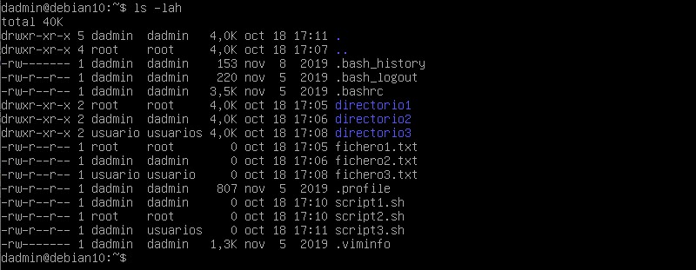

dadmin

1. ¿Cuál es el nombre de la máquina?

Debian10

1. ¿Sobre qué directorio se muestra el listado de archivos?

Directorio principal del sistema

1. ¿Cuántos ficheros ocultos se muestran en el listado?

**5**

1. ¿Cuántos directorios ocultos se muestran en el listado?

3

1. ¿Cuántos directorios pertenecen al usuario “dadmin”?

1

1. ¿Cuántos ficheros pertenecen al usuario “root”?

3

1. ¿Sobre qué ficheros tienen permiso de lectura los usuarios de grupo “usuarios”?

2

1. ¿Sobre qué ficheros tiene permiso de ejecución el usuario “usuario”?

2

1. ¿Sobre qué directorios tiene permisos de ejecución el usuario “root”?

3

1. ¿Qué comando debes ejecutar para añadir permisos de escritura al grupo “dadmin” sobre el “directorio2”?

Chmod +w directorio2/

1. ¿Qué comando debes ejecutar para añadir permisos de ejecución al propietario y grupo “dadmin” sobre el “script1.sh”?

Chmod +x script1.sh

1. ¿Qué comando debes ejecutar para que los usuarios que no pertenecen al grupo “dadmin” no puedan listar ni atravesar “directorio2”?

Cmod 770 directorio2/

1. ¿Qué comando debes ejecutar para retirar los permisos de lectura a todos los usuarios del sistema salvo al propietario sobre “fichero2.txt”?

Chmod 700 fichero2.txt/

1. ¿Qué comando puedes ejecutar para otorgar permisos del lectura al grupo “dadmin” y a los demás usuarios del sistema sobre el fichero “.bash_history”?

Chmod 744 .bash_history/

1. ¿Qué usuarios del sistema pueden listar el contenido del “directorio1”? ¿Cuáles pueden “atravesarlo”? ¿y crear ficheros en su interior?

Todos pueden listar

Todos pueden atravesarlo

Solo puede crear fichero en el interior el creador de la carpeta o usuario root

1. ¿Qué comando debes ejecutar para añadir permisos de escritura sobre “directorio2” a todos los usuarios del sistema?

Chmod +w directorio2

1. ¿Qué ocurrirá si retiras el permiso de ejecución sobre el “directorio2” a todos los usuarios del sistema? ¿Cuál es el comando que deberías ejecutar?

De q solo podrán leerlo y no podrán ejecutar ningún programa

Chmod –x directorio2/

1. ¿Cuáles de los ficheros mostrados son ejecutables?

ninguno

1. ¿Qué comando podrías ejecutar para añadir permisos de escritura sobre el “fichero3.txt” a todos los usuarios del sistema? ¿Con que usuarios podrías establecer estos nuevos permisos?

Chmod +r fichero3.txt

Con el usuario usuario o como administrador

1. Completa la siguiente tabla con los permisos de cada fichero o directorio en formato decimal:

|  |  |
| --- | --- |
| **Fichero o directorio** | **Permisos en formato decimal** |
| . | 755 |
| .. | 755 |
| .bash_history | 600 |
| .bash_logout | 644 |
| .bashrc | 644 |
| directorio1 | 755 |
| directorio2 | 755 |
| directorio3 | 755 |
| fichero1.txt | 644 |
| fichero2.txt | 644 |
| fichero3.txt | 644 |
| .profile | 644 |
| script1.sh | 644 |
| script2.sh | 644 |
| script3.sh | 644 |
| .viminfo | 600 |

1. Como usuario “dadmin” ¿Puedes otorgar privilegios de ejecución a todos los usuarios del sistema sobre “script3.sh”?

si

1. Como usuario “dadmin” ¿Puedes eliminar el “directorio3”?

no

1. Suponiendo que los usuarios “dadmin” y “usuario” pertenecen al grupo “usuarios” ¿Qué comando podrías utilizar para otorgar permisos de escritura a ambos usuarios sobre el “directorio3”? Indica las dos sintaxis posibles a emplear.

Chmod 760 directorio3/

Chmod +w directorio3/

1. ¿Qué comando puedes emplear para añadir permisos de ejecución a todos los usuarios del sistema sobre todos los scripts mostrados en el listado (pista: todos tienen la extensión .sh)? ¿Podrías hacerlo como usuario dadmin?

Chmod +x *.sh

Solo en el 1 y el 3